
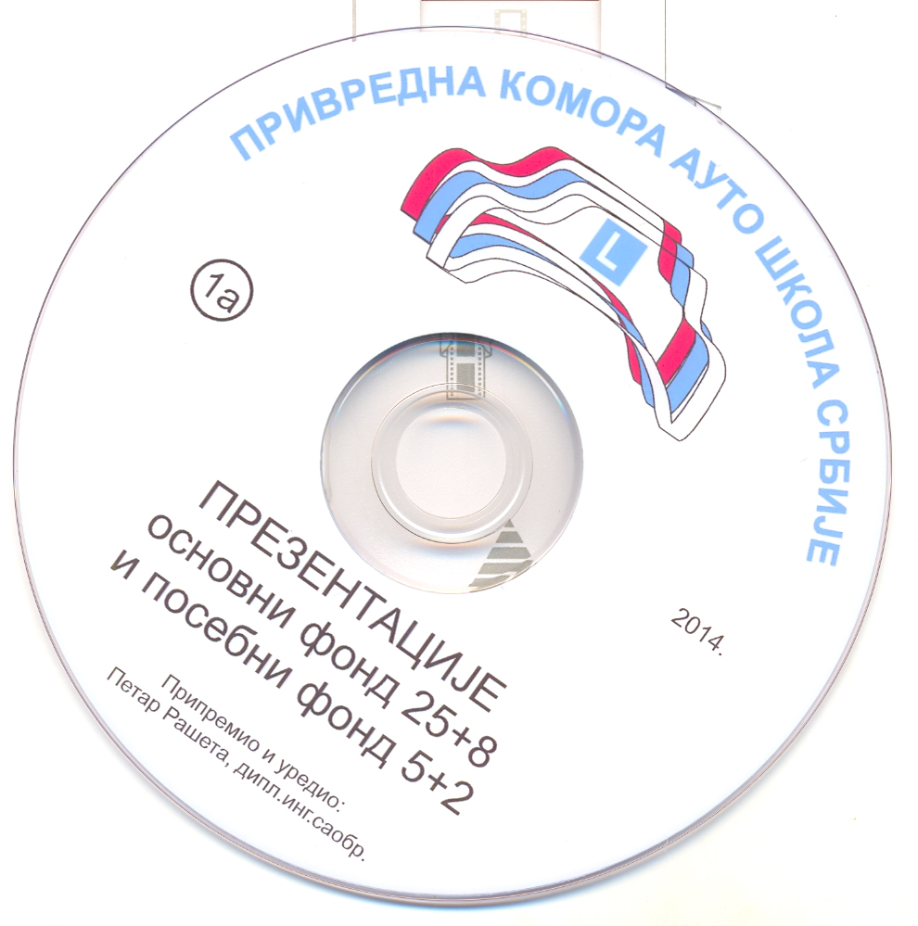
УПУТСТВО
ЗА КОРИШЋЕЊЕ
ПРЕЗЕНТАЦИЈА
у теоријској настави
УВОД:
Припреме за одржавање теоријске наставе су веома значајне, јер омогућавају рационалну и ефикасну реализацију наставног плана теоријске обуке.
ПРЕЗЕНТАЦИЈА у ППТ или сличном формату је савремено наставно средство које се у последње време најчешће користи као замена за класичну припрему часа.
САДРЖАЈ ДВД а
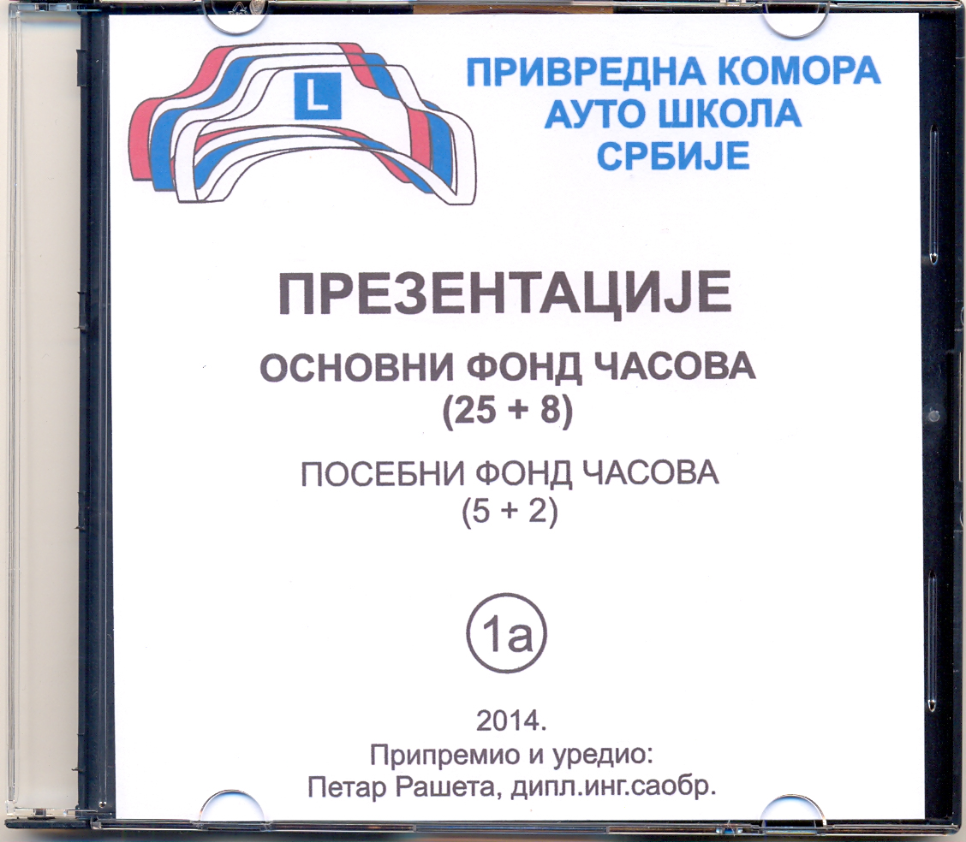
На овом ДВДу су обрађена 33 наставна часа из ОСНОВНОГ ФОНДА часова по редоследу који је дефинисан у Наставном плану и 7 наставних часова из ПОСЕБНОГ ФОНДА часова за категорије ''АМ, А1, А2 и А'' и ''Б1,Б И БЕ''.
ДВД није комплетан, јер су постојали бројни захтеви да се што пре заврше презентације бар из ОСНОВНОГ ФОНДА.
Због ТОГА ће ОСТАЛИ НАСТАВНИ ЧАСОВИ из ПОСЕБНОГ ФОНДА часова за категорије
- C1, C1E, C и CE;
- D1, D1E, D и DE;
- F.
бити обраћени у наредних 30-так дана и биће постављени на ИНФОПУЛТ где их можете преузети без надокнаде.
Припреме су урађене на основу усвојеног и разрађеног НАСТАВНОГ ПЛАНА ТЕОРИЈСКЕ ОБУКЕ који је раније сачинила ПРИВРЕДНА КОМОРА АУТО ШКОЛА СРБИЈЕ, а који је прихваћен од стране МУПа.
Све теме су урађене по редоследу и опису из Наставног плана теоријске обуке.
У презентацијама су коришћени само слајдови са скицама, фотографијама и уметнутим текстовима. Видео клипови су избегнути, јер их многе ауто школе нису у могућности репродуковати.
Има много слајдова који служе за показивање примера из пређене области. Пре часа прегледајте презентацију и ускладите их са начином и брзином Вашег излагања како Вас велики број слајдова неби одвео у предуго излагање. Презентације можете мењати, слајдове додавати и избацивати. Било би добро да ми пошаљете Ваше варијанте презентација како бих их изложили на ИНФОПУЛТУ.
Молим Вас да ми дате сугестије на овај материјал како бих га могао увек допуњавати.
Имате шансу да овај материјал користите као основ за Ваше унапређење припрема часова теоријске обуке.
ДВД можете поручити путем поруџбенице на
www.autoskolesrbije.org за оне који нису чланови ПКАШС и
www.autoskolaonline.com за чланове ПКАШС
Срдачно Вас поздрављам.
Петар Рашета, дипл. инг.саобр.

